

教代会提案系统使用说明
——管理员篇

目录
1.登录提案系统的方式 3
2.提案管理 4
2.1删除提案 4
2.2标记提案状态 4
2.3导出《提案征集表》 5
2.4导出《提案答复表》 5
2.5导出《提案汇总表》 6
2.6发往承办部门 7
3.系统管理 8
3.1教代会届次管理 8
3.1.1年度 9
3.1.2大会编码 9
3.2代表管理 9
3.2.1新增代表 10
3.2.2代表授权 10
3.2.3删除代表 11
3.2.4修改代表信息 11
3.3职能部门（承办单位）管理 12
3.3.1新增职能部门 13
3.3.2职能部门（承办单位）负责人授权 14
3.4提案类型管理 15
3.5文件配置管理 15
3.5.1流程图管理 16
3.5.2常用下载管理 17

1.登录提案系统的方式
打开长安大学统一身份认证，输入工号、密码。
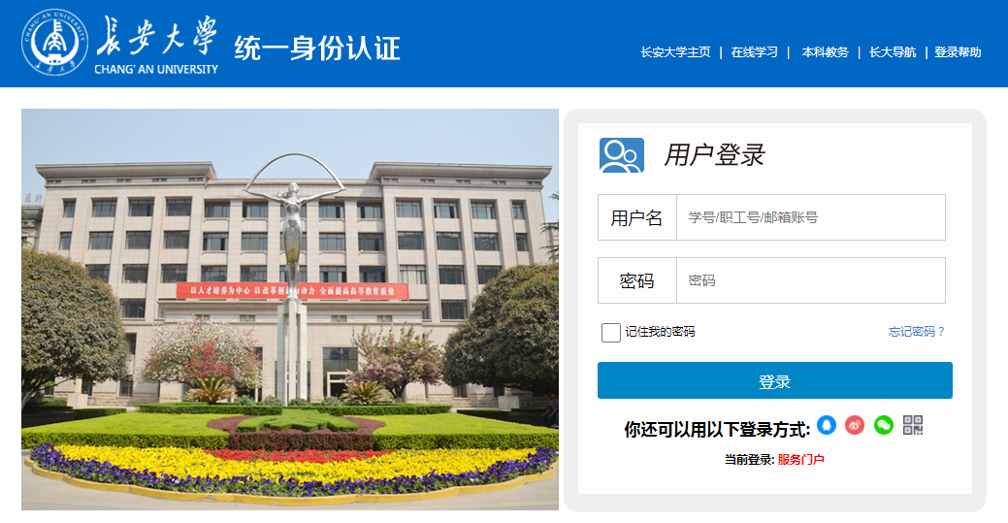
点击【业务直通车】→【教代会系统】。
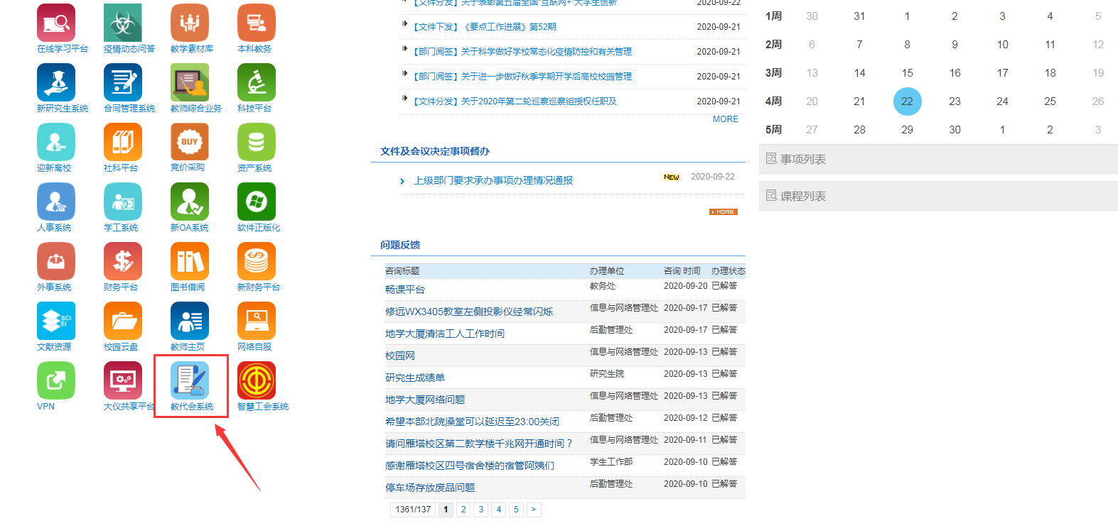

2.提案管理

2.1删除提案
提案在没有任何操作的前提下，提案秘书是可以删除提案的。但凡是提案已经有代表附议等操作，提案进入了流程，提案秘书则不能删除提案。确实需要删除提案，需要联系数码人公司。电话：186-0532-1921
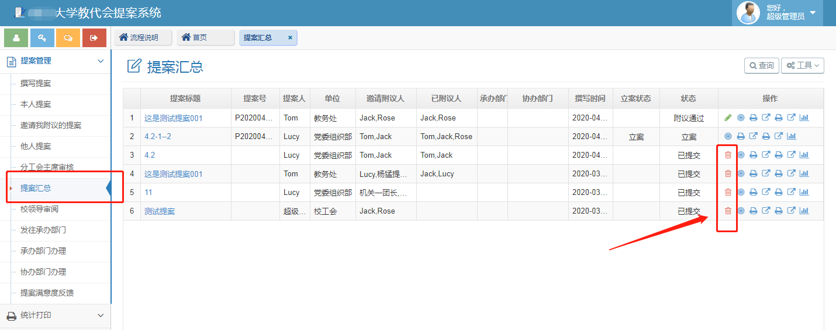

2.2标记提案状态
提案附议通过后，提案委员会可开会讨论确定提案的状态（立案、不立案、一般建议）。提案状态确定后，提案秘书需要将提案状态标注到系统中。
点击【提案汇总】，找到需要标记提案操作栏中的【提案标记】图标。
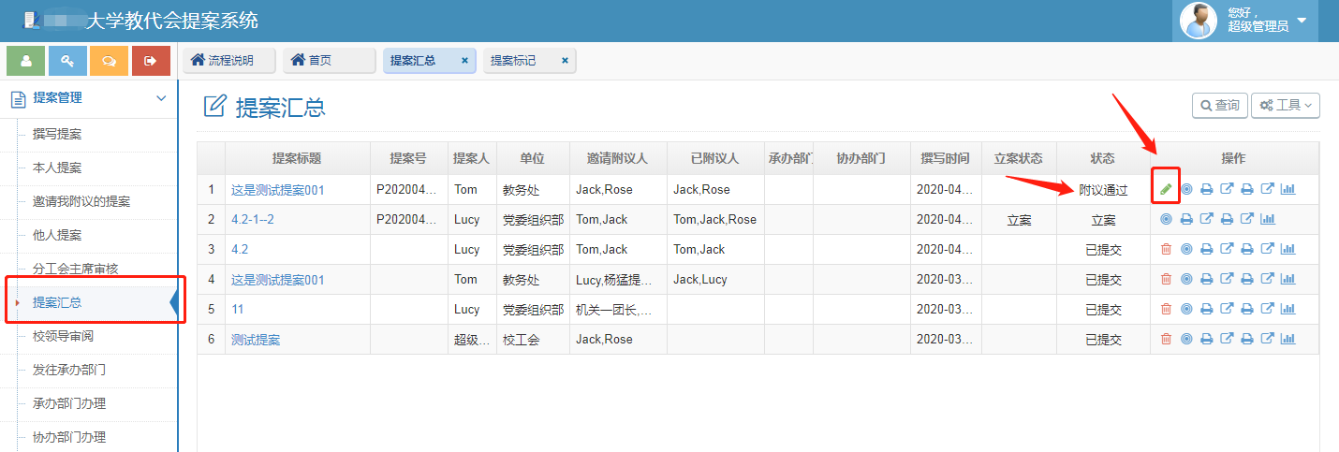
根据实际情况，选择提案状态（立案、不立案、一般建议），并填写理由，点击【保存】。
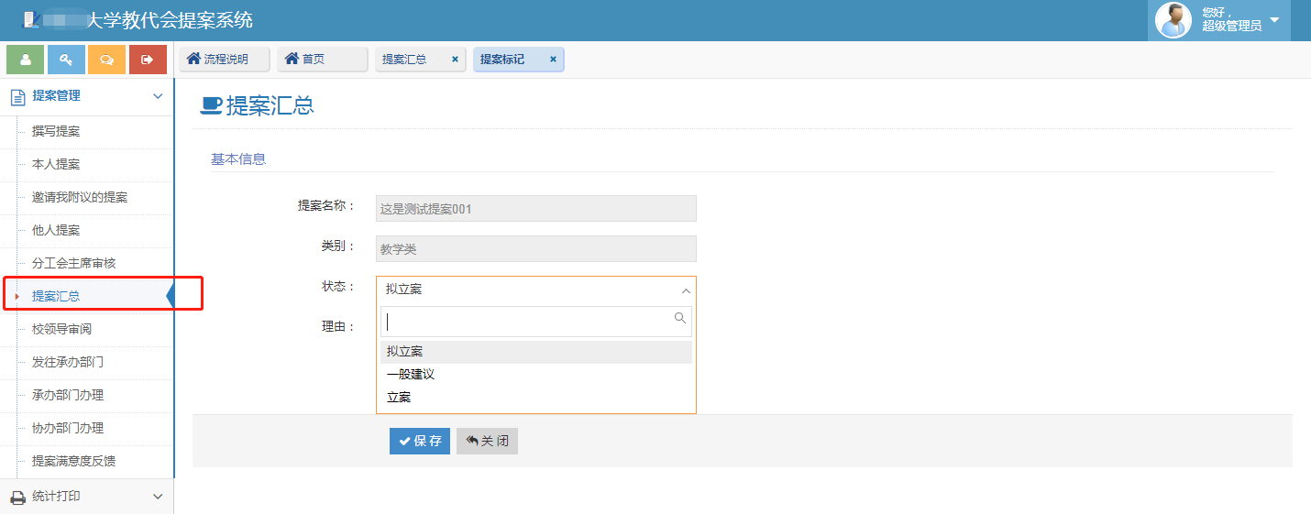

2.3导出《提案征集表》
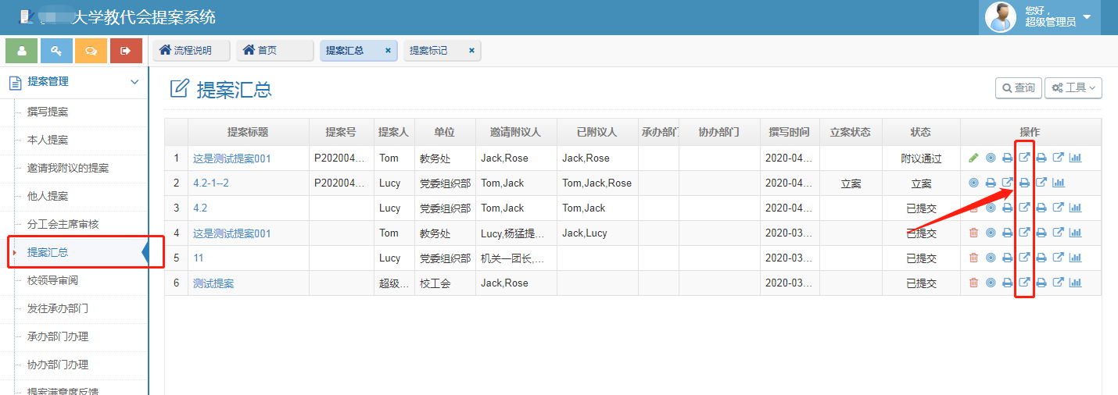

2.4导出《提案答复表》
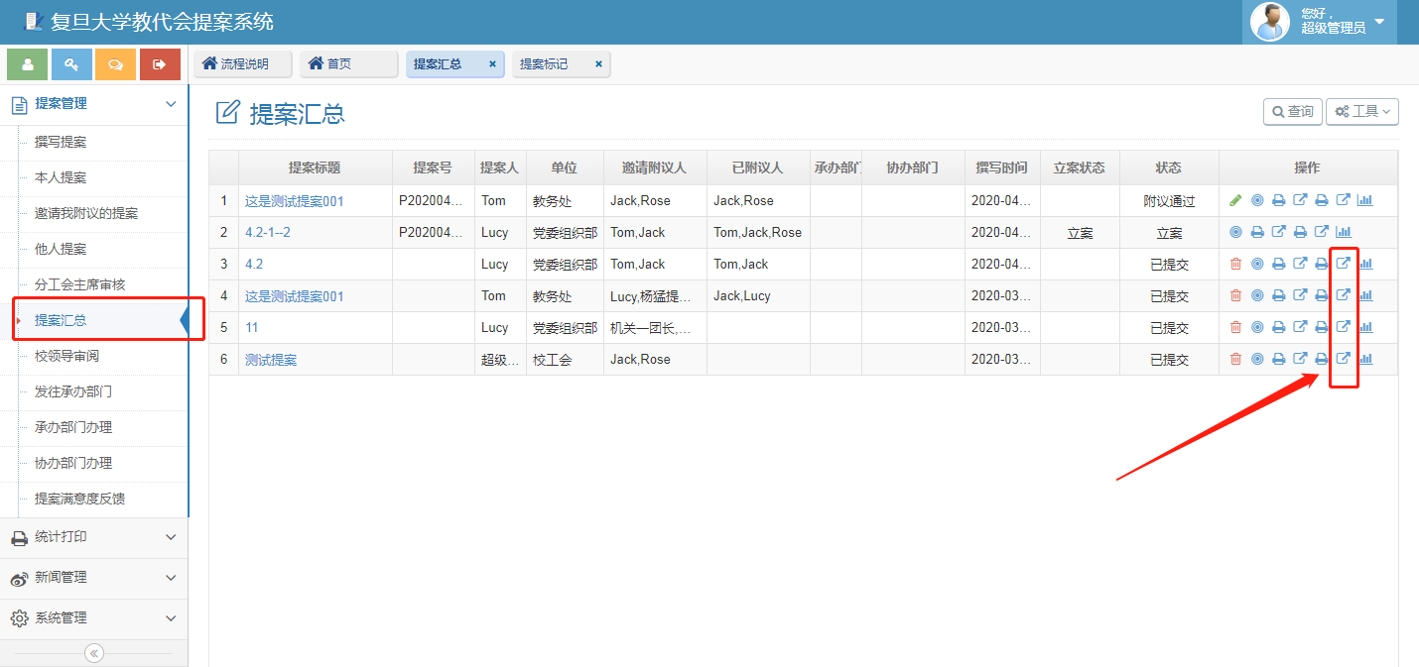

2.5导出《提案汇总表》
《提案汇总表》是Excel文档。包含所有提案的提案人、附议人、提案标题、提案理由、提案措施和建议、承办部门、提案状态等信息的汇总。
点击【提案汇总】，右上角的【工具】，选择【导出】。
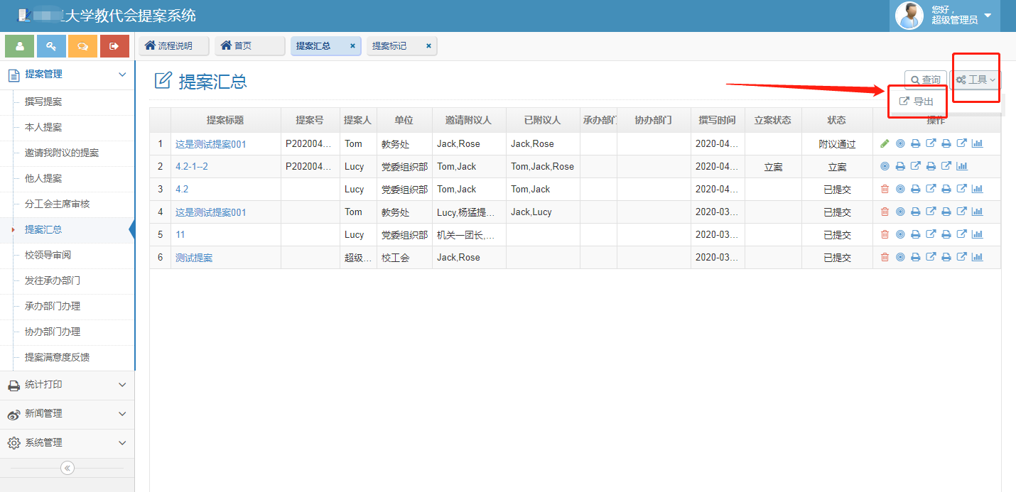

导出的《提案汇总表》如下：
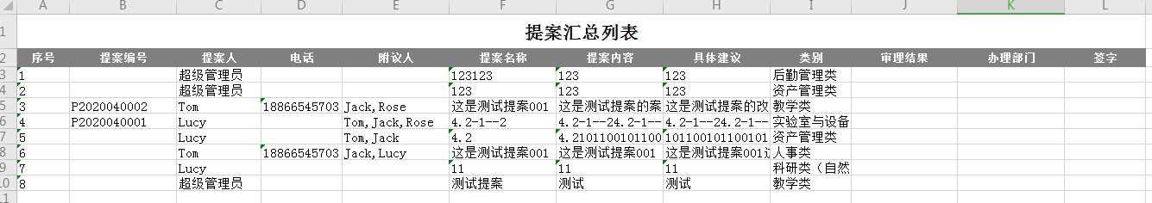

2.6发往承办部门
提案委员会召开会议，并最终确定提案处理部门后，提案秘书需要将提案发往承办部门进行办理。
点击【提案管理】→【发往承办部门】，点击提案操作栏中的【发往承办部门】按钮。
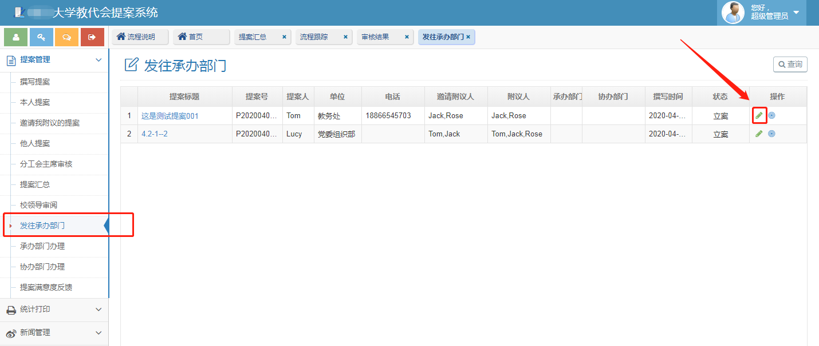
点击承办部门和协办部门【选择】按钮，选择承办部门和协办部门。
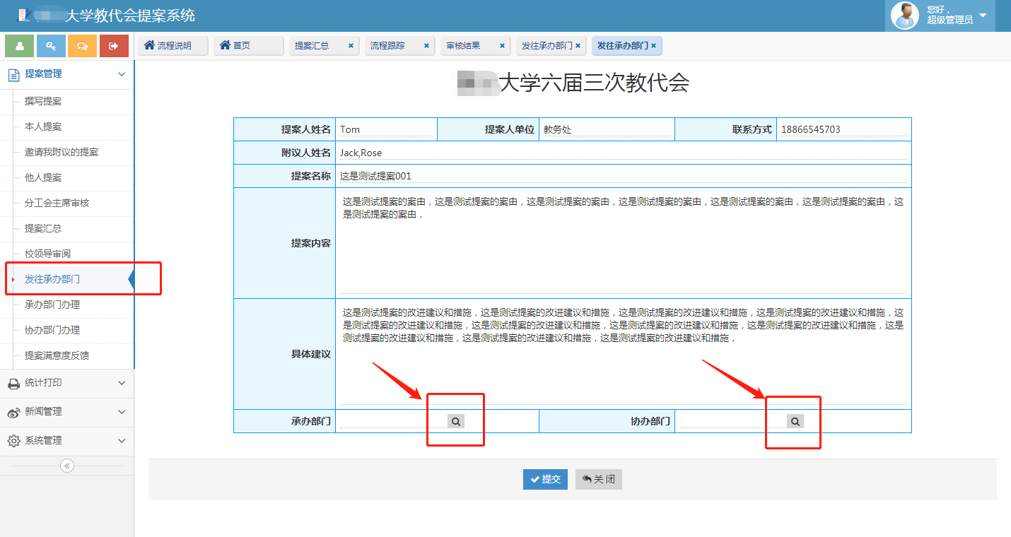
提示：承办部门只能选择一个，协办部门可以选择多个。
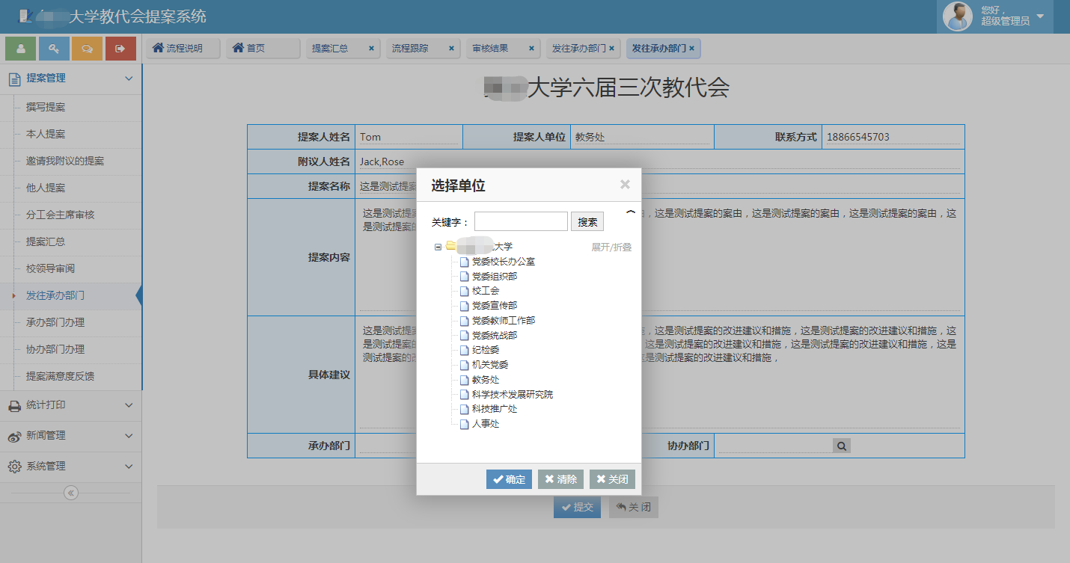

3.系统管理

3.1教代会届次管理
教代会届次管理用来快速查询每届教代会的提案。
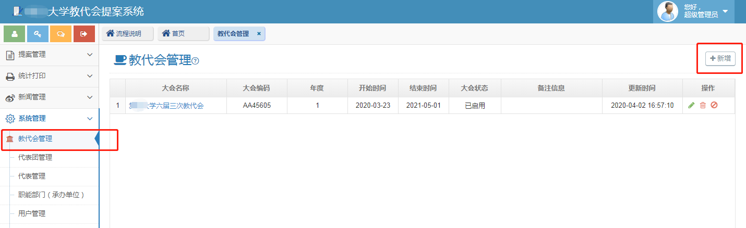

3.1.1年度
当前开会年度。如2020年教代会，年度就填写2020

3.1.2大会编码
比如2020年教代会，编码是202001；2021年教代会，编码是202101
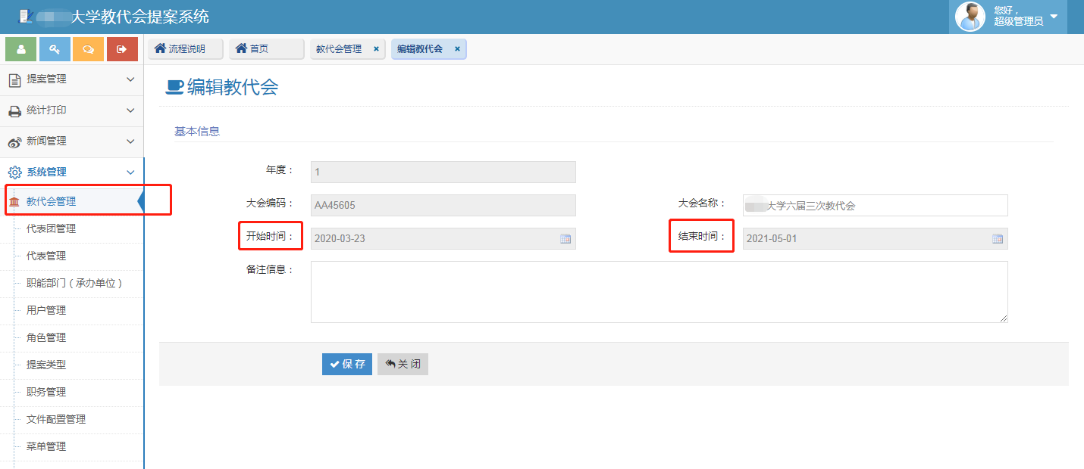

3.2代表管理
代表管理和用户管理是相互关联的。增加代表，首先需要新增用户。
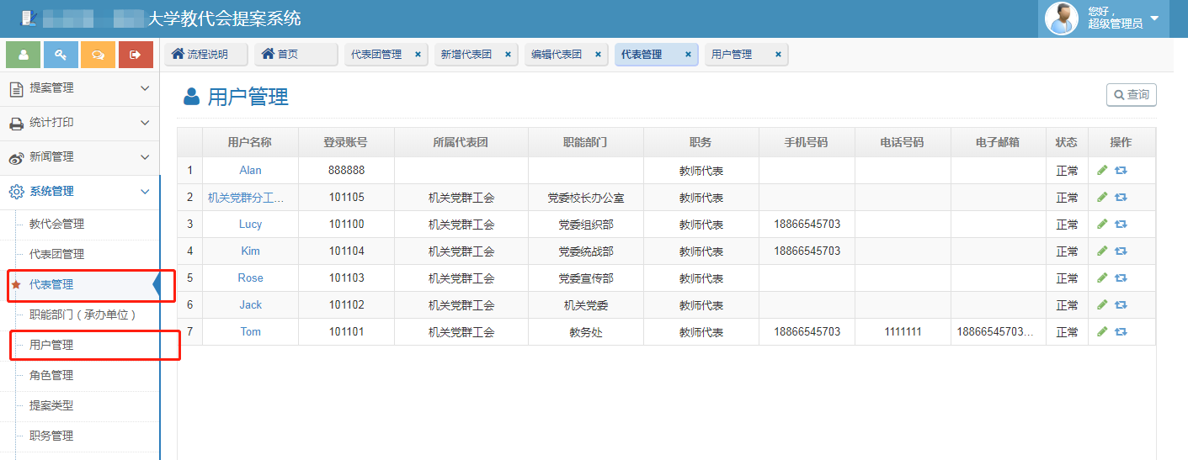

3.2.1新增代表
点击【用户管理】右上角【新增】按钮，输入登录账号、用户名称，点击【保存】按钮。
提示：登录账号是教职工工号，用户名称是教职工姓名
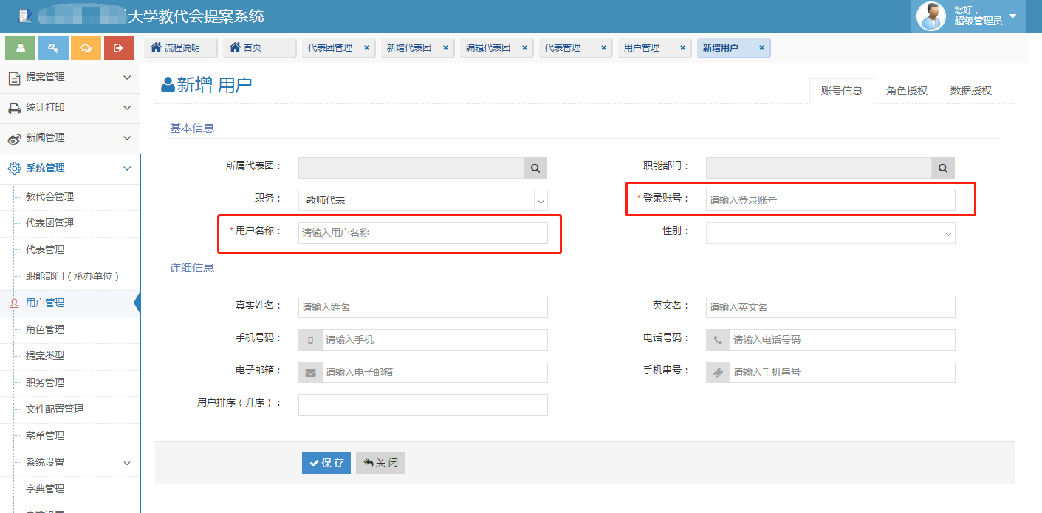

3.2.2代表授权
找到需要授权代表的用户，点击操作栏【用户授权】按钮。
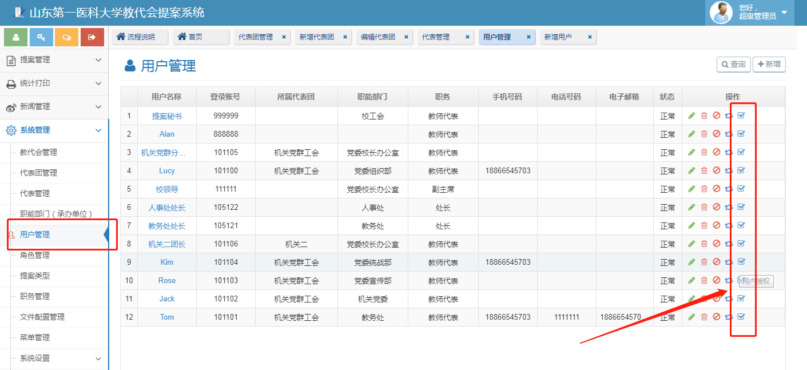
在【代表】前面打勾，点击【保存】，代表授权成功。
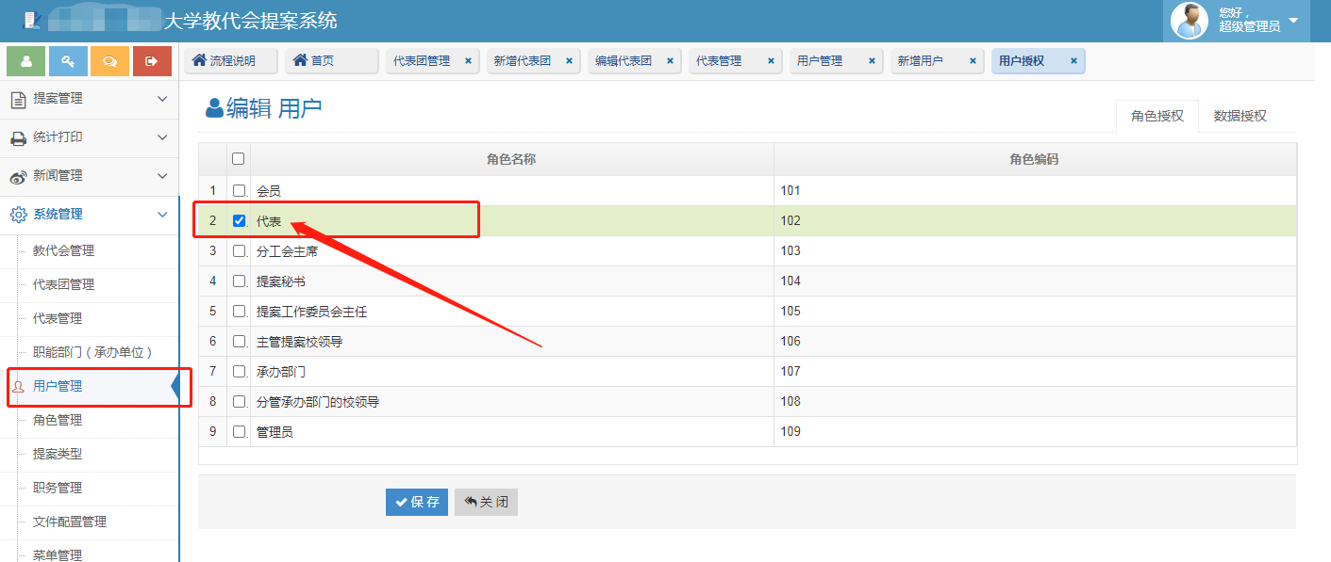

3.2.3删除代表
删除代表可以删除用户，也可以取消代表授权。取消代表授权，请参考代表授权。

3.2.4修改代表信息
点击【代表管理】，点击需要修改的代表操作栏【编辑用户】按钮。
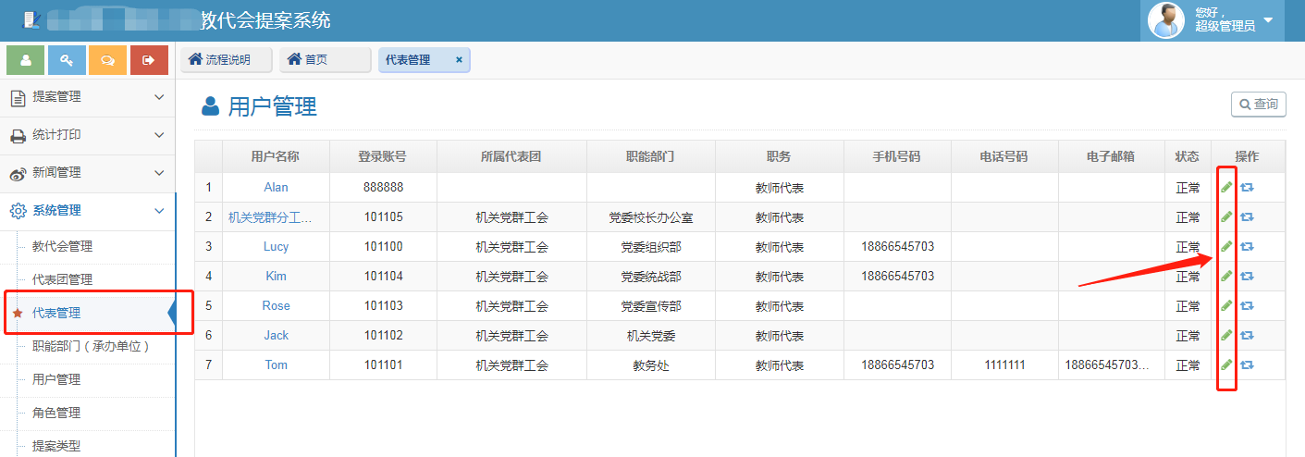
可以修改代表所在的代表团、工作单位、代表姓名等基本内容。
提示：修改所在代表团，代表撰写的提案审核团长相应得到更换。
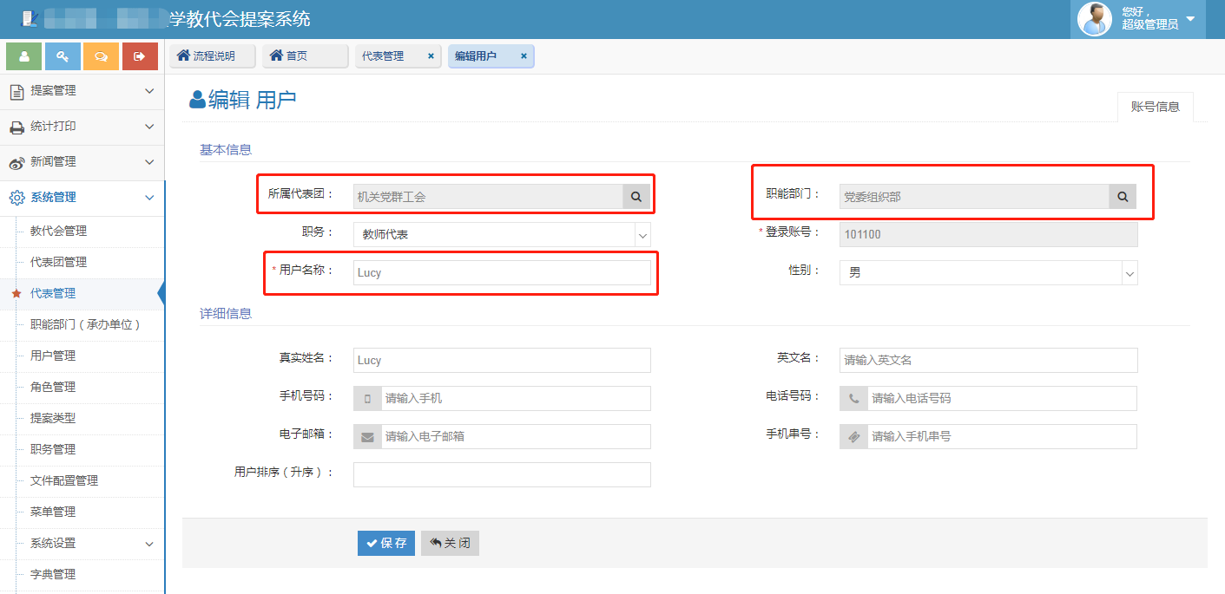

3.3职能部门（承办单位）管理
职能部门（承办单位）是提案处理部门。
提示：学校职能部门众多，不是每个部门都需要办理提案。可以在提案确定承办部门后，根据承办部门的数量进行职能部门的管理。不需要承办提案的部门就可以不用管理。
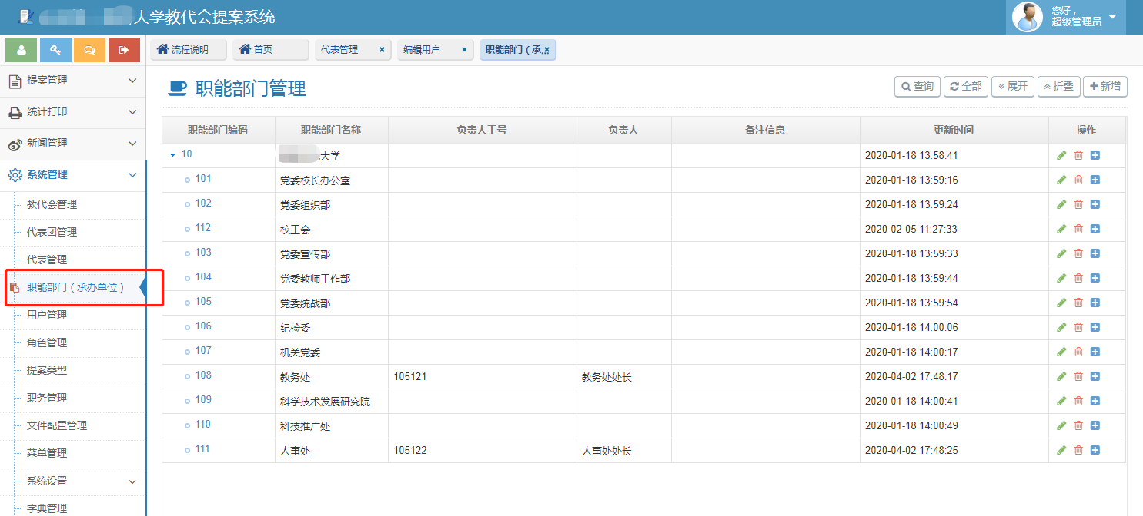

3.3.1新增职能部门
点击【职能部门（承办单位）】右上角【新增】按钮
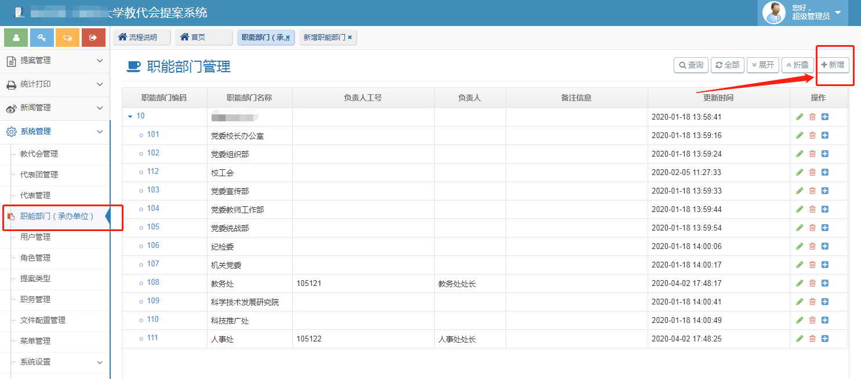
填写职能部门名称、职能部门编码，选择负责人
职能部门名称：单位名称
职能部门编码：只要不重复即可，由管理员自行编制编码
负责人：职能部门承办提案的负责人。先在【用户管理】新增用户，并授权用户为【承办部门】。
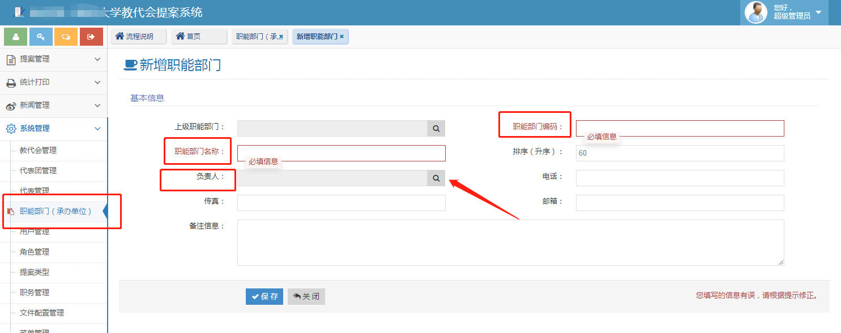
选择职能部门负责人
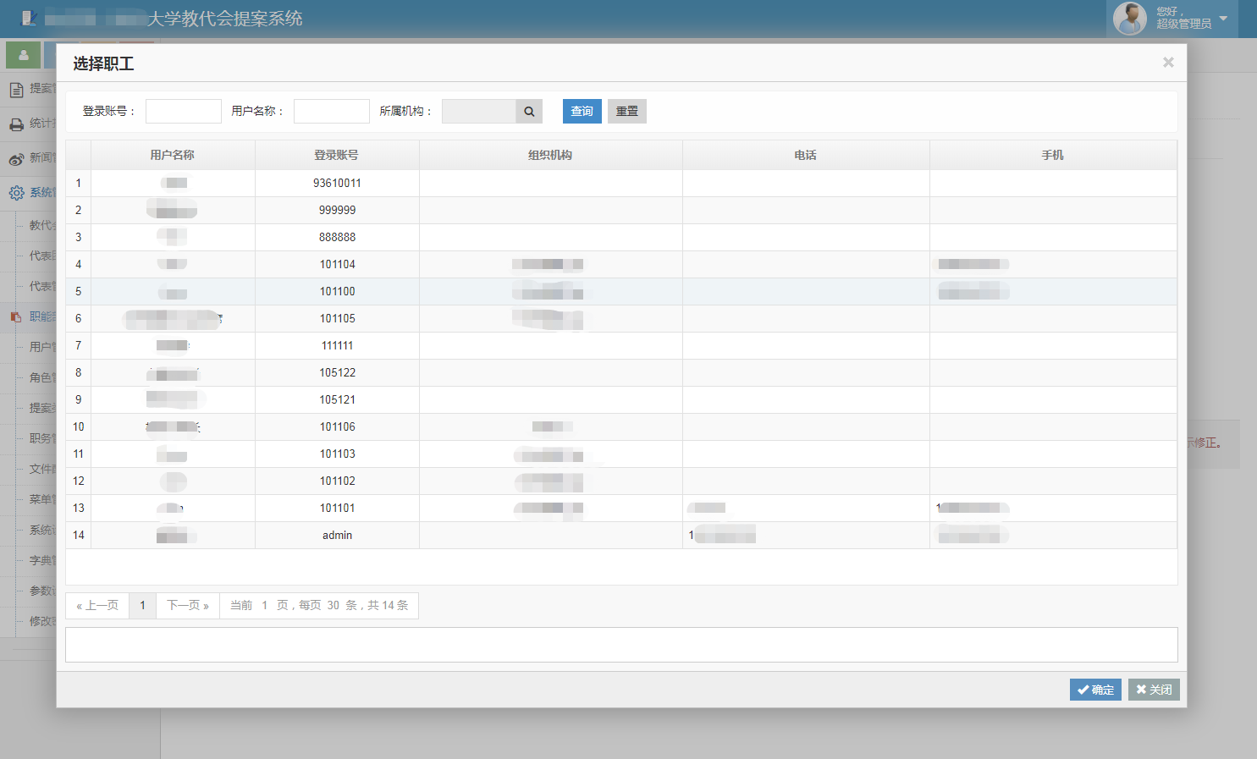

3.3.2职能部门（承办单位）负责人授权
新增职能部门负责人后，点击【用户管理】，找到该部门负责人，为该用户授权【承办部门】角色。
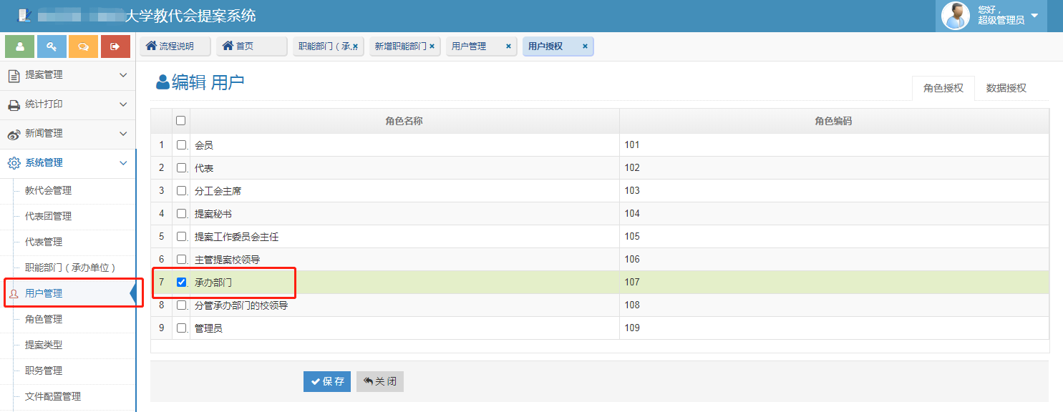

3.4提案类型管理
点击【提案类型】，可对提案类型进行新增、编辑、删除等操作。
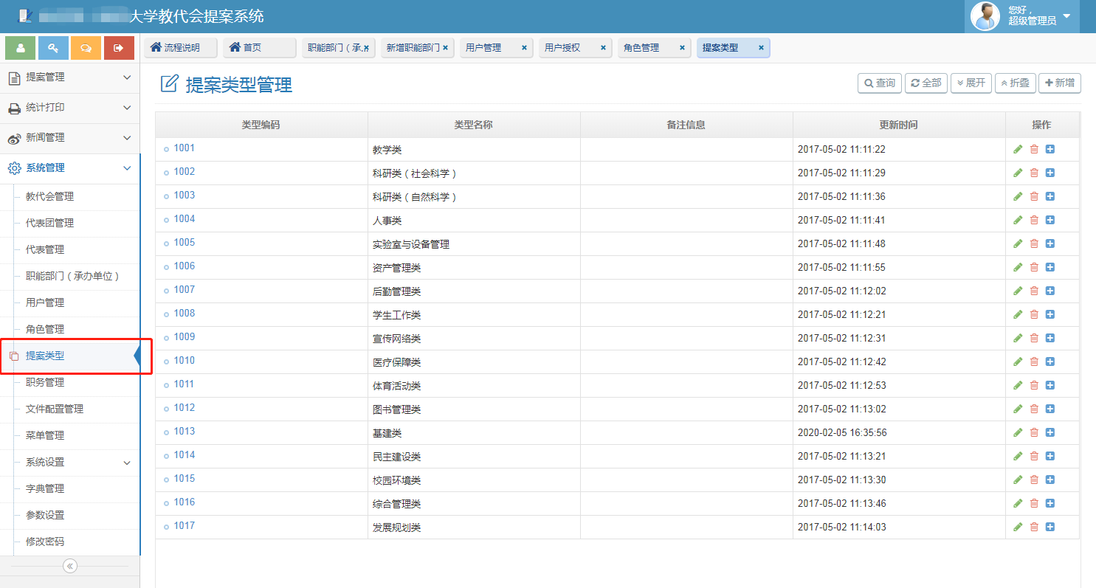

3.5文件配置管理
文件配置管理，用于管理【流程说明】中的【流程图】和【常用下载】
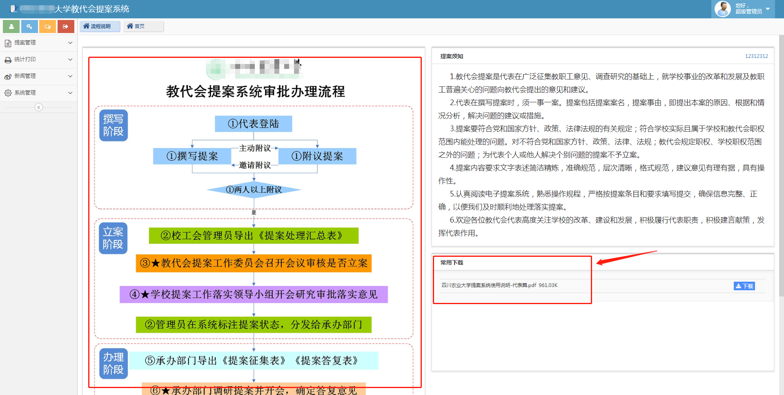

3.5.1流程图管理
点击【文件配置管理】，流程图对应的操作栏【编辑文件配置】按钮。
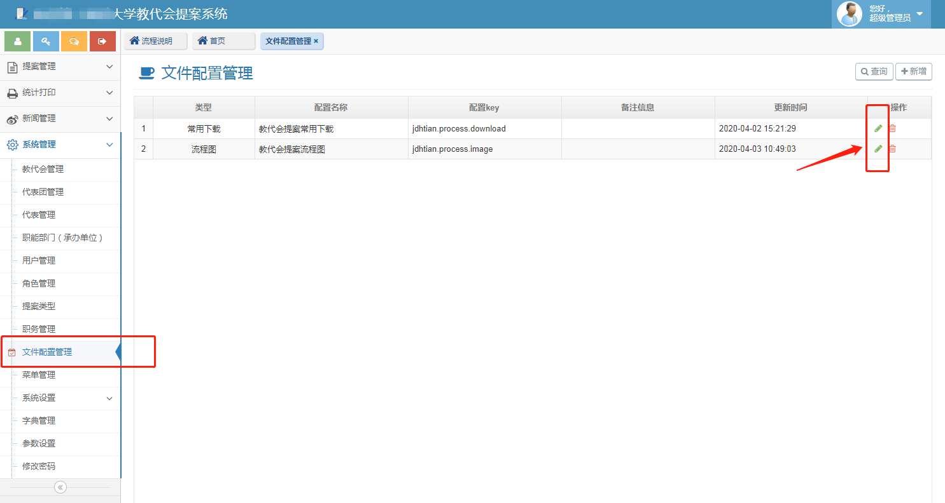
流程图只能展示一张图片，因此上传新流程图前，需要删除原流程图。
首先，点击【删除】按钮删除原流程图。其次，点击【继续添加】，选择电脑中的流程图，点击【保存】。
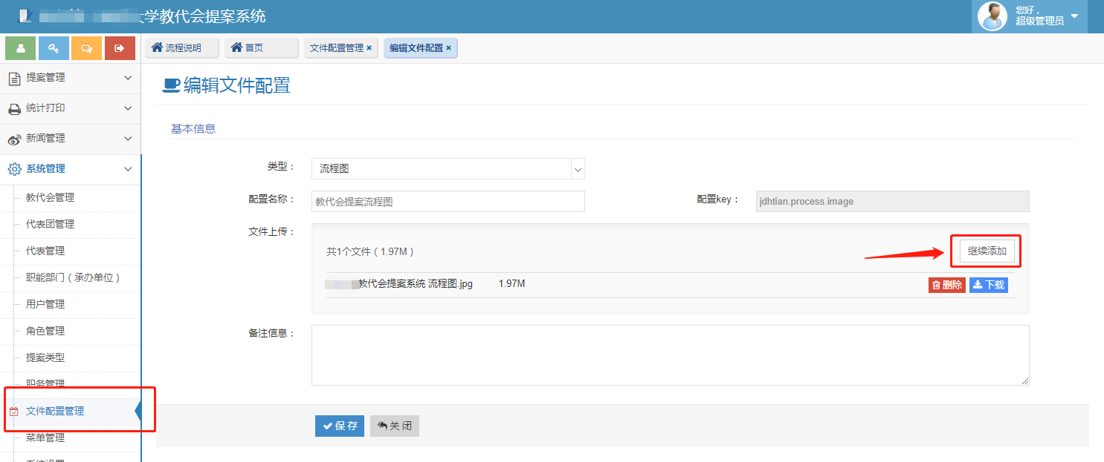

3.5.2常用下载管理
常用下载支持的文件类型包含pdf、word文档、Excel表格等。
点击【文件配置管理】，常用下载对应的操作栏【编辑文件配置】按钮。从本地电脑选择文件上传。
点击【删除】按钮，可以删除文件。
